煤气中毒急救
煤气中毒即一氧化碳中毒。一氧化碳是无色无味的有毒气体，随空气被人吸入肺脏，与血液里的血红蛋白结合，使红细胞丧失携氧能力，使人产生中毒症状。中毒较轻时，人会感到头痛、恶心、心慌、浑身无力。中毒较重时，脸和口唇呈樱桃红色、神志模糊、意识丧失、呼吸困难，甚至死亡。此外，家中使用的天然气（主要成分为甲烷）或液化石油气（主要成分为丙烷、丙烯等）如果泄漏，也会引起人中毒，出现类似症状。
煤气中毒者的急救措施：
①立即打开窗，通风换气。
②把中毒者移到室外或其他空气新鲜的房间，宽松衣服。
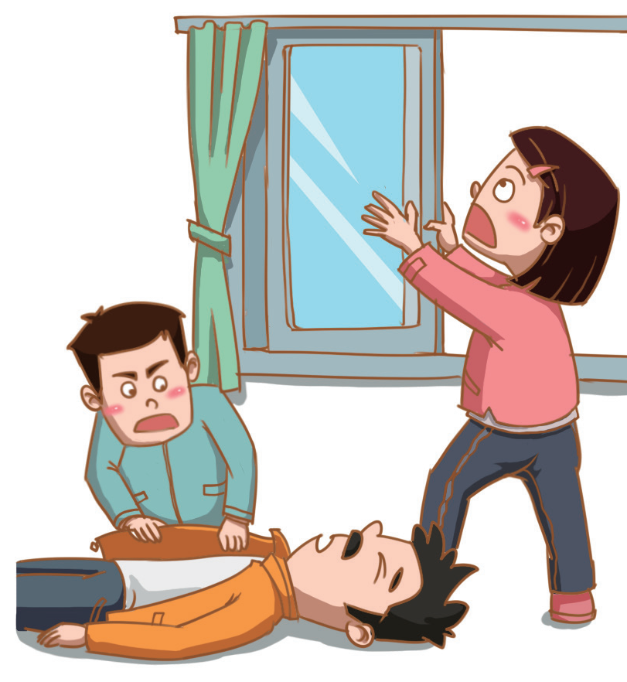
③如果中毒者神志不清，要立即呼叫救护车，将患者摆放成侧卧位，保持呼吸道通畅，便于呕吐物排出。冬天要注意给患者保暖。
④如果患者呼吸、心跳停止，应立即进行心肺复苏抢救。
⑤待救护车到来后，送到有高压氧舱条件的医院治疗。
注：不可在房间里打电话、开灯或用打火机。

